# Vydani balicku:

1. Provedeme upravy ve Frameworku (pozor ne v subrepo FrameworkHg)
2. Zvedneme assembyInfo v Assembly kde jsme delali upravy. (Jen assembyInfo ne Global)
3. Build
4. Zabalime všechny balicky batkou PackAllPackages kterou najdeme na urovni Framework.sln
5. Otevreme nove vytvorenou slozku PackagesForPush
6. Nechame v ni jen to co se upravovalo, napr upravuju Framework.Gui tak tam necham Gui a Gui.Symbols (Symbols jsou na to aby se dal Framework attachnout a debugnout i bez sourceCode (Filip))
7. Pushneme na server pomoci batky PushAllPackages
8. Na serveru by se mela objevit vyssi verze balicku
9. V Solution si dame ManagePackages a Update
10. Otestujeme

SqlException: Login failed for user 'MediaDataChangingUser'.

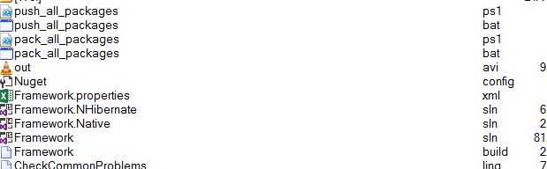

1. Balicek nainstalujeme ze serveru

# Nuspec a problem s lokalizaci stringu ve Frameworku

Upravoval jsem resx ve frameworku . Default byl v cestine . Ja jsem pridal cs-CZ.resx a default jsem prepsal do anglictiny. Filip udelal opravu balicku takto :

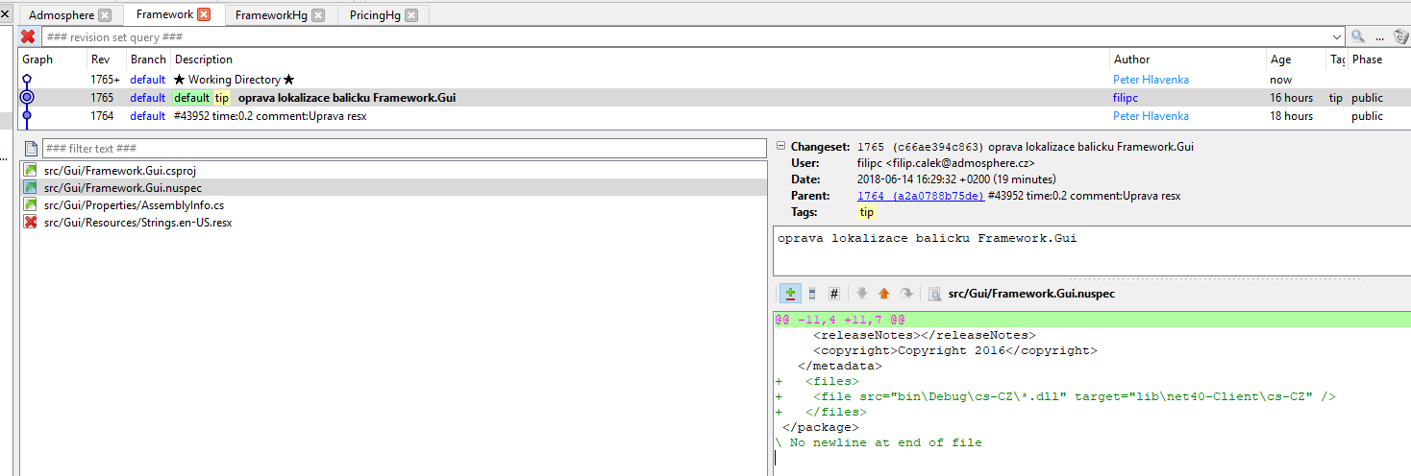

Jenze porad to nefungovalo. Filip totiž smazal balicek který mel stejne cislo a vydal novy se stejnym cislem. Ja mel zhulenou cache. V mem compu byl jiny nuget nez na serveru.

[‎6/‎14/‎2018 3:48 PM] Filip Čálek:

hm protoze to ani fungovat pres balicek nemuze

**respektive musi se dodelat podpora lokalizaci do balicku¨**

[‎6/‎14/‎2018 3:48 PM] Peter Hlavenka:

aha a co ted ?

vratim stringy jak byly ?

[‎6/‎14/‎2018 3:49 PM] Filip Čálek:

muzes to dodelat

:)

[‎6/‎14/‎2018 3:50 PM] Peter Hlavenka:

:)   nejaka napoveda ?

[‎6/‎14/‎2018 3:50 PM] Filip Čálek:

**c:\pool\FrameworkHg\src\Gui\bin\Debug\cs-CZ\**

**ty resources jsou zde**

**a je nutny to specifikovat v nuspec**

[‎6/‎14/‎2018 3:51 PM] Peter Hlavenka:

to je Hg ja jsem delal zmeny ve Framework

[‎6/‎14/‎2018 3:51 PM] Filip Čálek:

jezis to neres. to je moje cesta. tvoje vypada jinak

[‎6/‎14/‎2018 3:52 PM] Peter Hlavenka:

co je nuspec

?

[‎6/‎14/‎2018 3:52 PM] Filip Čálek:

nj dobre, tak ja to udelam

:)

[‎6/‎14/‎2018 3:52 PM] Peter Hlavenka:

bude to rychlejsi nez mi to vysvetlit ? :D

[‎6/‎14/‎2018 3:53 PM] Filip Čálek:

pravdepodobne

[‎6/‎14/‎2018 3:54 PM] Peter Hlavenka:

vsak ja uz umim vydat i balicek (flex)

[‎6/‎14/‎2018 4:30 PM] Filip Čálek:

gui verze 2.6.6.1

smaz se u sebe packages

[‎6/‎14/‎2018 4:30 PM] Peter Hlavenka:

ok dik

[‎6/‎14/‎2018 4:30 PM] Filip Čálek:

nez budes updatovat

nemam to vyzkouseny, takze pak rekni zda to pomohlo nebo ne

[‎6/‎14/‎2018 4:30 PM] Peter Hlavenka:

jj

[‎6/‎14/‎2018 4:42 PM] Filip Čálek:

**jinak nuspec je takovej config file pro nuget, aby vedel jak danej balicek vytvorit**

[‎6/‎14/‎2018 4:43 PM] Peter Hlavenka:

kouknu na commit.  Trochu jsem googlil.  Jeste toho hodne neznam..

koukam, ze jsi dnes v Praze sam . Nenudis se ?

[‎6/‎14/‎2018 4:44 PM] Peter Hlavenka:

Cele IT ma dovolenou

[‎6/‎14/‎2018 4:44 PM] Filip Čálek:

to je uz tejden takhle

a sam tu nejsem... Mitroz tu je taky. i kdyz dneska zrovna ne

[‎6/‎14/‎2018 4:45 PM] Peter Hlavenka:

j, dnes byl online uz od sedmi ..

[‎6/‎15/‎2018 9:16 AM] Peter Hlavenka:

Ahoj, bohuzel lokalizace balicku nefunguje.  Pred updatem jsem smazal slozku  !nugetPackages . V Manage nugets me to ale donutilo restornout a pak jsem dal update na 2.6.6.1

[‎6/‎15/‎2018 9:19 AM] Filip Čálek:

mrkni do !nugetPackages, najdi ten framework.Gui a rozbal nupkg soubor. mrkni zda v libu je cs-CZ slozka

[‎6/‎15/‎2018 9:19 AM] Peter Hlavenka:

ok

[‎6/‎15/‎2018 9:20 AM] Filip Čálek:

mozna, ze se ma jmenovat pouze cs nebo cz ta slozka. ja nevim. zkus trosku pogooglit, jak se delaj lokalizovany balicky

tohle jsem tak jako zkusil:)

[‎6/‎15/‎2018 9:23 AM] Peter Hlavenka:

v libu ta slozka neni , je tu jen slozka net40-Client.  Zkusim googlit

[‎6/‎15/‎2018 9:23 AM] Filip Čálek:

no moment

nic negoogli

**to mas spatnej balicek asi**

**tak trochu jsem to tusil. mas zhulenou cache**

[‎6/‎15/‎2018 9:24 AM] Peter Hlavenka:

Framework.Gui.2.6.6.1

[‎6/‎15/‎2018 9:24 AM] Filip Čálek:

nj jenze to je jina 2.6.6.1 nez je na serverz

[‎6/‎15/‎2018 9:25 AM] Peter Hlavenka:

hm a co s tim ?  a jak jsi to poznal ?

[‎6/‎15/‎2018 9:25 AM] Filip Čálek:

pockej

a mrk ses do ty net40-client?

[‎6/‎15/‎2018 9:26 AM] Peter Hlavenka:

je tam dll a pdb

[‎6/‎15/‎2018 9:27 AM] Filip Čálek:

cs-cz ne? ok

**http://wiki.mediaresearch.cz/Nuget.ashx**

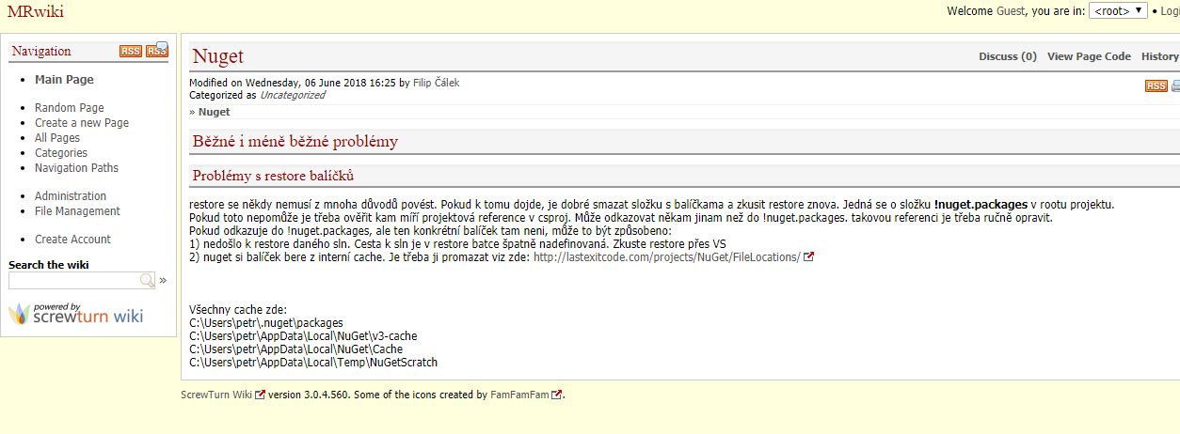

[‎6/‎15/‎2018 9:27 AM] Peter Hlavenka:

ne . Cas posledni zmeny 14.6.2018

[‎6/‎15/‎2018 9:27 AM] Filip Čálek:

tady uplne dole jsou cesty k nuget cache

**vsechny je smaz**

**pak smazni !nugetPackages**

a dej restore

[‎6/‎15/‎2018 9:28 AM] Peter Hlavenka:

ok

[‎6/‎15/‎2018 9:29 AM] Peter Hlavenka:

Ve slozce NugetScratch je jen slozka lock

a ta je prazdna

[‎6/‎15/‎2018 9:30 AM] Filip Čálek:

ok tak proste smazni jen to, kde neco je

[‎6/‎15/‎2018 9:31 AM] Filip Čálek:

ona totiz Framework.Gui.2.6.6.1 uz na serveru byla. ja ji smazal a vydal novou a to jsem nemel delat

:)

[‎6/‎15/‎2018 9:32 AM] Peter Hlavenka:

aha

takhle jsi to poznal :D

[‎6/‎15/‎2018 9:32 AM] Filip Čálek:

jj

kdyz vim, ze se nakej balicek vydal spatne, tak ho ze srv mazu, at tam nesmrdi

ale pokud uz ho nekdo stihne mezitim pouzit, tak mu to rozbiju

[‎6/‎15/‎2018 9:41 AM] Peter Hlavenka:

Hura je to cesky , (zatim jen string v MultiSelectComboboxu)  jeste vyzkousim deploymentMessageBox

[‎6/‎15/‎2018 9:43 AM] Peter Hlavenka:

Kdyz se ted vyda balicek, uz bude lokalizace v poradku, nebo se bude muset vzdy neco upravit v nuspec ?

 Az když se vyda nova verze .NetFrameworku

Nakonec update na spravny balicek

# Zbalickovani PowerCollections pro Master sln pomoci nuget.exe

[‎7/‎13/‎2018 2:15 PM]  Petr Mitrofan:

musi se nadefinovat spravne nuspec pak na nej pustit nuget pack a udelat balicek

vse je v dokumnetaci dugetu

nugetu

[‎7/‎13/‎2018 2:16 PM]  Peter Hlavenka:

jak najdu dokumentaci

[‎7/‎13/‎2018 2:17 PM]  Petr Mitrofan:

zkus google :)

https://docs.microsoft.com/en-us/nuget/

<https://stackoverflow.com/questions/43277715/create-nuget-package-from-dlls> Zajimavy navod

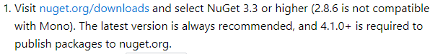

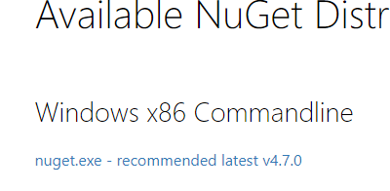

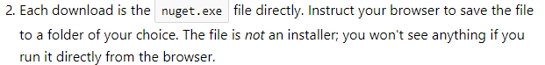



**pouzity tento:**

<https://www.youtube.com/watch?v=8KdnrRm8jTA>

* V TotalCommanderu jdu do slozku ve které mam svoji dll ku kterou chci balit
* Stazeny nuget.exe si vlozim to této slozky
* V prikazovem radku který je soucasti totalCommanderu zadam prikaz :



* Vytvori se mi soubor nuspec

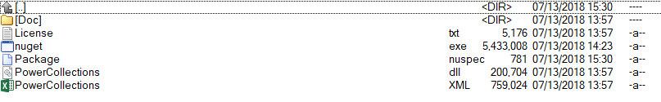

* Další prikaz je :



* Vytvori soubor Package 1.0.0 coz je pitomy nazev
* Proto doubleclickem otevru nuspec v programu NugetPackageExplorer a dam saveAs a napisu nazev jaky chci. Mozna by stacilo soubor vytvoreny prikazem proste prejmenovat.



**Ještě jednou:**

**Mam mail od Jozefa ze dne 13.7.2018**

Je v nem postup jak vytvorit a pushnout balik na server. Cele mi to nefungovalo, ale s mensimi zmenami se nakonec povedlo.

1. Mam knihovnu kterou chci dat na server. Pokud ji hledam, muzu pouzit TotalCommander – fulltextove vyhledavani Alt+F7
2. Dam si ji do slozky, kde je nuget.exe . Je to slozka C:\Pool\Admosphere\tools\Nuget . Pokud nuget nechce vytvorit nuspec, muze to byt proto, ze mam starsi verzi

Nejnovejsi verzi nuget.exe stahnu zde: <https://www.nuget.org/downloads>

1. V TotalCommanderu si nad touto slozkou zavolam **nuget spec**. To mi vytvori nuspec – xml ko, které nese informace o baliku (manifest)
2. Otevru si ho v notepadu a musím ho poeditovat:

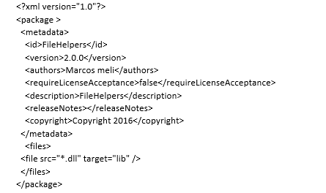

1. Dulezite je mit tam file src =“*.dll“ target=“lib“ , zmenim samozrejme nazev baliku podle moji dll. (PowerCollection)

<files>

<file src ="*.dll" target="lib"/>

</files>

1. Zabalim balik prikazem **nuget pack Package.nuspec**
2. Balik muzu otestovat. Ve VS se da nastavit v Tools – Options umisteni na disku, ze ktereho si muzu instalovat nugety. Vytvorim demo app a muzu testnout.
3. Pushnu na server prikazem **nuget push nazevBaliku.nupkg**

Zabralo: je to na serveru:



**Pokud nejde do projektu pridat reference na jiny projekt, muze to byt proto, ze pridavany projekt ma vyssi verzi .netu, nez projekt kteremu chceme pridat reference.**